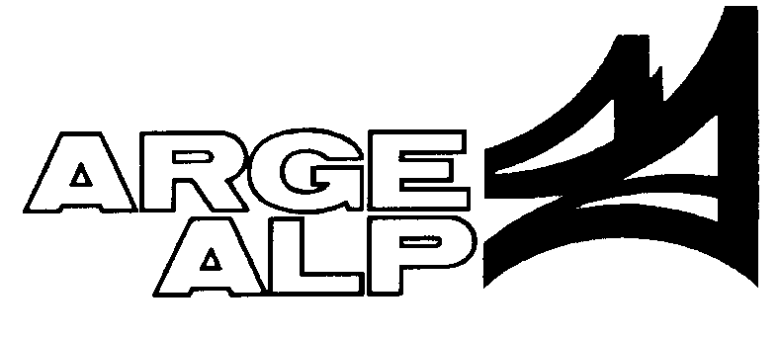

ARBEITSGEMEINSCHAFT ALPENLÄNDER
COMUNITÀ DI LAVORO REGIONI ALPINE

Risoluzione
delle regioni di Arge Alp concernente il particolare riconoscimento
delle zone montane nella politica strutturale dell’ Unione europea

L’esistenza di un privilegiato regime di sostegno che prevede aiuti compensativi per alcune regioni dell’Unione Europea non è elemento di contrasto ma risponde all’obiettivo del rafforzamento della coesione economica e sociale e di uno sviluppo armonioso dell’insieme dell’Unione.

Ai sensi dell’articolo 158 del Trattato CE, nella versione modificata, la Comunità mira in particolare a ridurre il divario tra i livelli di sviluppo delle varie regioni ed il ritardo delle regioni meno favorite, comprese le zone rurali”.

Nelle zone di montagna è importante che sia assicurato un grado sufficiente di insediamenti e di attività economica. Ciò è indispensabile per la tutela del paesaggio, per conservare la funzione ricreativa di queste zone, per salvaguardare le strutture e la sicurezza anche nelle vallate e per conservare la tradizione e la cultura rurale. Dovessero venir meno queste garanzie, di primaria importanza per tutta la collettività, il territorio di montagna non potrebbe più essere tutelato in maniera sostenibile. Una volta che si innescano dei processi di abbandono delle zone di montagna è difficile tornare indietro.

Un cospicuo numero di deliberazioni, pareri e rapporti redatti dai vari organismi dell’Unione Europea espone dettagliatamente le specificità e le condizioni quadro che penalizzano la situazione economica e lo sviluppo demografico nell’area alpina. Si può dunque affermare, che in Europa lo svantaggio delle zone montane dovuto a fattori di varia natura, costituisce un dato di fatto ormai universalmente riconosciuto e condiviso.

Ciò nonostante nella disciplina comunitaria in materia di aiuti le zone montane continuano a non trovare l’adeguata considerazione.

Da tempo si insiste sulla necessità di creare una strategia mirata per le zone di montagna o di inserire tali aree nella categoria delle zone maggiormente penalizzate. Una disposizione in tal senso è presente anche nell’articolo III-220 del progetto del Trattato costituzionale europeo.

La Commissione dell’Unione Europea ha pubblicato di recente un documento consultivo sul „Piano d’Azione Aiuti di Stato“. Il termine per l’invio e la presentazione delle osservazioni a tale piano scade nel settembre 2005. Nella sua bozza di parere, che dovrà essere approvata il 6./7.7.2005, il Comitato delle Regioni chiede un particolare riconoscimento alla specificità delle zone montane e l’esplicita menzione delle medesime nelle anzidette disposizioni di legge, dando quindi nuova voce all’appello che da anni sostengono le regioni di montagna e quindi anche l’Arge Alp.

Sulla scorta delle considerazioni sopra esposte, la Conferenza dei Capi di Governo dell’Arge Alp approva la seguente deliberazione:

Il Presidente dell’Arge Alp è invitato a redigere, d’intesa con i paesi membri, un documento di sollecito per il riconoscimento della specificità delle zone di montagna nell’ambito della attuale discussione sulla riforma della politica strutturale comunitaria, nonché a sostenerlo a Bruxelles davanti alle istituzioni comunitarie, possibilmente insieme agli altri Capi di Governo dell’Arge Alp, illustrandolo personalmente e pubblicamente.

